Un año de turnos de fin de semana en B&R
El modelo de trabajo temporal ha superado todas las expectativas
• El éxito del modelo de turnos de fin de semana permitió reducir los plazos de entrega y aumentar la flexibilidad para responder a la demanda del mercado.
• Más de un tercio de los empleados de fin de semana permanecerán en B&R, pasando a los turnos ordinarios de la semana.
• Los turnos de fin de semana aprovecharon el reciente aumento del 60% de la capacidad de procesamiento de B&R.
En marzo de 2023, B&R introdujo un turno de producción de fin de semana de 20 horas y un año de duración en su sede de Eggelsberg (Austria) para procesar los pedidos atrasados que se habían producido como consecuencia de los cuellos de botella en las entregas mundiales. El último turno de fin de semana tuvo lugar el 25 de febrero de 2024, como estaba previsto. Más de 300 nuevos empleados alcanzaron su objetivo de productividad en semanas, lo que se tradujo en una rápida reducción de los plazos de entrega a los clientes.
El nuevo modelo de empleo constaba de 20 horas de trabajo el fin de semana y tiempo libre de lunes a viernes, al tiempo que ofrecía un salario comparable al de un puesto a tiempo completo. "El modelo que desarrollamos junto con nuestro comité de empresa y los sindicatos ha demostrado su eficacia en todos los aspectos", explicó Joerg Theis, Consejero Delegado de B&R: "Esta utilización adicional de las capacidades ampliadas de nuestras plantas nos ha permitido normalizar rápidamente los plazos de entrega y reaccionar con mayor flexibilidad a las necesidades del mercado. Ahora que llega a su fin, estamos muy satisfechos de que más de un tercio de los empleados sigan formando parte del equipo de B&R y pasen a trabajar en turnos ordinarios."
Crecimiento gracias a la automatización
La automatización y la inteligencia artificial son tecnologías clave y un foco de inversión para más del 90 por ciento de las empresas en Europa. Para apoyar a las empresas en este sentido, B&R ha aumentado su capacidad de procesamiento en Eggelsberg en un 60%, hasta alcanzar los 2.000 millones de componentes al año, con lo que el número de empleados en la sede central de Eggelsberg se eleva a más de 3.000. "Nuestros empleados, sus capacidades y su dedicación son nuestro activo más valioso y un factor decisivo de nuestro éxito", afirma Theis. "Ante el rápido aumento de la demanda de puestos de trabajo cualificados en el sector tecnológico, estamos plenamente comprometidos con la acogida de nuevos talentos interesados en la tecnología, al tiempo que fomentamos y desarrollamos competencias esenciales a través de la formación y el perfeccionamiento que ofrecemos."
Invertir en el desarrollo del talento
En respuesta a la creciente necesidad de competencias y talento en tecnologías clave, B&R ha estado invirtiendo en una serie de iniciativas: En 2022, ABB inauguró un campus mundial de innovación y educación en la sede de B&R en Eggelsberg, que ofrece capacidad de formación para hasta 4.000 personas al año. A través de su Red de Educación, B&R coopera con universidades y escuelas técnicas superiores de todo el mundo. A partir de este mes de septiembre, la empresa pone en marcha un nuevo programa de aprendizaje en las áreas de Desarrollo y Codificación de Aplicaciones, Logística Operativa y Tecnología de Sistemas IT.

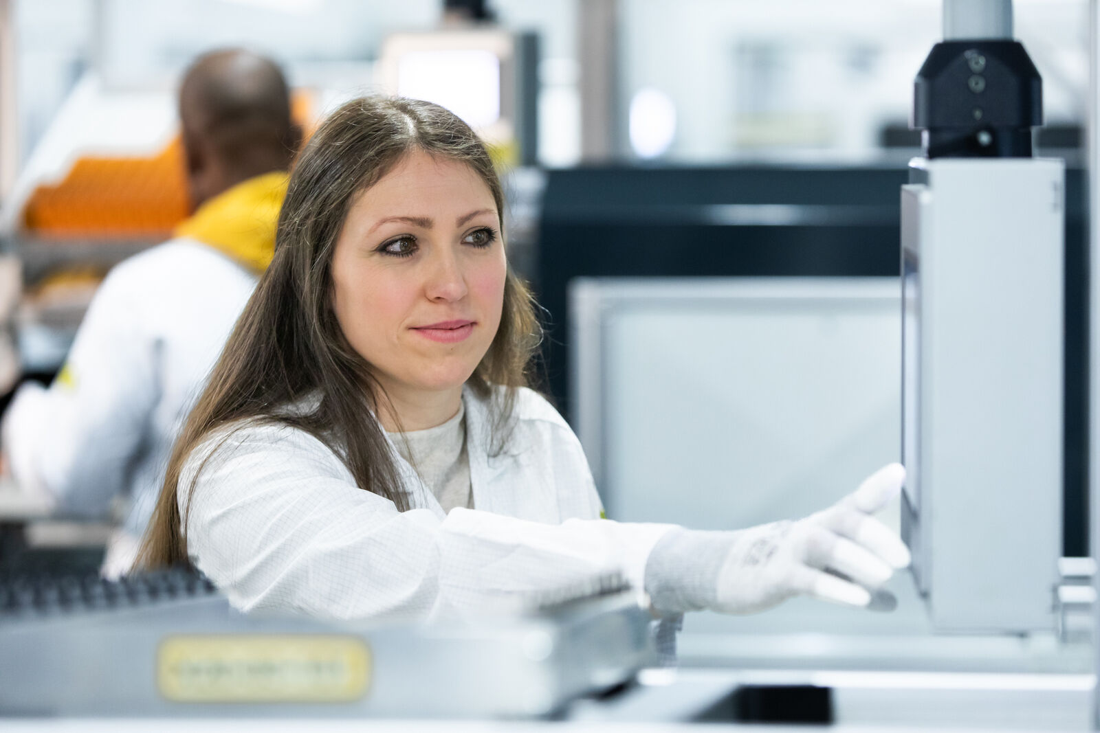
El innovador modelo de turnos de fin de semana de B&R redujo con éxito los plazos de entrega y aumentó la flexibilidad para responder a la demanda del mercado. (Fotografía: B&R)

Acerca de B&R
B&R, empresa perteneciente al Grupo ABB y con sede en Austria, es líder mundial en automatización industrial. B&R combina tecnología de vanguardia con ingeniería avanzada para proporcionar a usuarios de todos los sectores soluciones completas para la automatización de máquinas y fábricas, Motion Control, HMI y tecnología de seguridad integrada. El catálogo de productos se completa con estándares de comunicación de IoT industrial que incluyen OPC UA, POWERLINK y openSAFETY. Gracias a su única herramienta de software Automation Studio, B&R redefine constantemente el futuro de la ingeniería de automatización. El espíritu innovador que mantiene a B&R a la vanguardia de la automatización industrial está impulsado por el compromiso de simplificar los procesos y superar las expectativas de los clientes.Para más información, visite www.br-automation.com.
Para más información, visite www.br-automation.com.

